Домашнее задание по сольфеджио 4 класс

- Повторить новую тему - СИНКОПЫ.

Синкопы. Виды синкоп
Синкопа в музыке – это смещение ритмического ударения с сильной доли на слабую.
- Синкопы чаще всего возникают при появлении длинных звуков на слабую долю после коротких длительностей на сильной доле.Такие синкопы обычно звучат остро, повышают энергичность музыки, часто можно услышать их в танцевальной музыке. Например:
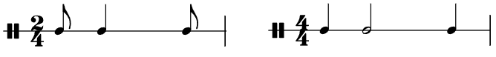
- Можно выделить другой вид синкоп, когда длинный звук на слабом времени появляется после паузы на сильной доле. Например:
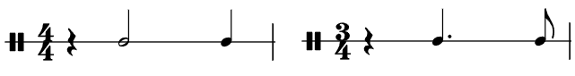
- Также синкопы могут возникать при появлении длинных звуков на границе двух тактов (междутактовые синкопы). В таких случаях нота начинает звучать в конце одного такта, а заканчивает – уже в следующем. Две части одного звука, расположенные в соседних тактах, соединяются с помощью лиги. При этом продолжение длительности занимает время сильной доли, которая, получается, пропускается, то есть не ударяется. Например:

- Изменить длительности нот в данной мелодии так, чтобы хотя бы раз в 1-2 такта мелодия была в синкопированном ритме. Например: в 1 такте оставим ритм как есть, во втором - добавим синкопу, в третьем - снова оставим как есть и т.д. (см. ниже)
ВАЖНО! Саму мелодию не меняйте ни в коем случае. Если в мелодии написано, что после ноты “Соль” идет нота “Ля” - вы не меняете их высоту, не убираете ноты, а просто изменяете их длительности так, чтобы в такте получилась синкопа. Примеры синкоп я указала выше в д/з.

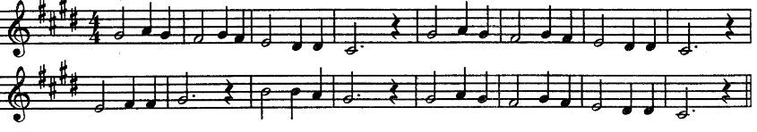

В тетрадь записывайте сразу готовый вариант мелодии с синкопами. Исходный вариант переписывать не нужно.

Дорогие ребята и родители!
По всем вопросам (непонятная тема, трудности с домашним заданием и др.) можно и нужно писать мне на почту darsert.solf@gmail.com

